一、练习目标：
掌握加减乘除取模
两等和三等的区别
逻辑运算符的应用
逻辑运算符的综合应用和优先级
完成时间：第五节课
1、弹出两个弹框，分别输入理论和技能成绩。如果理论和技能都大于等于85分
要么弹出升班，否则弹出末班(两个添加同时满足);
出题意图：与在判断中的实际应用
2、弹出一个输入框：输入1,2,3弹出春天，输入4,5,6弹出夏天，输入7,8,9弹出秋天，
输入10，11,12弹出冬天。
出题意图：逻辑或在技能中的应用;
3、点击<button>点击按钮</button> <img src=””>
（1）点击按钮，输入姓名，点击确定，设置img图片的路径
（2）通过id获取按钮和图片，当点击按钮的时候，弹出输入框，
（3）如果输入张三，那么给img设置张三的图片，输入李四，设置img路径是李四的照片;
完成时间：第八节课
4、已知var sorc = prompt(“请输入您的成绩”)，result = “您的成绩是：“”;
对成绩做如下判断：如果成绩大于等于60，弹出“您的成绩是：通过”，
否则弹出“您的成绩是：未通过，要加油了哦~”。

（1）案例完成思路要求：
利用JS语言的条件操作符知识.
prompt() 这个方法是输入弹出框, 点击确定返回输入的内容
（2）要求：
使用三元操作符判断 ？：
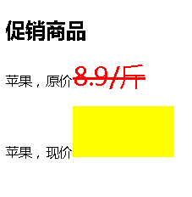
result不允许重置，使用赋值操作符，也就是 "您的成绩是: "需要用字符串与变 量的拼接：

5、题目与评分求：
在素材提供的页面中完成如下功能要求：
（1）获取苹果的原价（20分）
（2）苹果的现价是5折处理，请计算苹果的现价，并保留两位小数（20分）
（3）将苹果现价以“价格/斤”的格式显示到页面黄框内(20分)

完成时间：第十节课
6、计算以下表达式的结果
var i=10;
var sum = i++ + ++i +i-- +--i +i;
console.log(sum);//?
7、字符串拼接：
Var name = “1712C”；var age = 18;
console.log(“您的名字是：”+name+”您的年龄是：”+age);
8、技能如下 简述两等和三等的区别
9、简易计算器
在素材提供的页面中完成如下功能要求：
（1）弹出一个输入框要求输入第一个数字，将用户输入的数存入变量（10分）
（2）弹出第二个输入框要求运算符，如+ - * / 等，将运算符存入变量（10分）
（3）弹出第三个输入框要求输入第二个数字，将用户输入的数存入变量（10分）
（4）根据以上的数与运算符，计算后将运算结果显示到弹框中，如“10+10 = 20”

完成时间：第十一节课
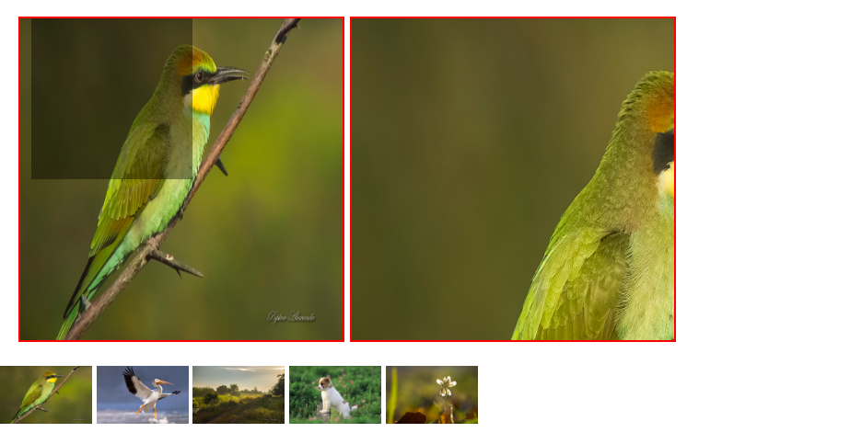
10、布局放大镜效果：
（1）要求使用DOM方法获取元素，设置样式。
（2）下面小图片使用浮动
（3）做变图片的半透明方块使用固定位
（4）图片间距调试一样
（5）写注释
（6）100%还原效果;

